Peta yang Lebih Besar Hingga Eva Mendes Akan Tampil di GTA 6?

By [Yuslianson](http://me.liputan6.com/Yuslianson)

on 13 Mar 2016 at 10:10 WIB

272Shares

/

* [Facebook](https://www.facebook.com/sharer/sharer.php?u=http://tekno.liputan6.com/read/2452972/peta-yang-lebih-besar-hingga-eva-mendes-akan-tampil-di-gta-6)
* [Twitter](https://twitter.com/home?status=http://tekno.liputan6.com/read/2452972/peta-yang-lebih-besar-hingga-eva-mendes-akan-tampil-di-gta-6)
* [Google+](https://plus.google.com/share?url=http://tekno.liputan6.com/read/2452972/peta-yang-lebih-besar-hingga-eva-mendes-akan-tampil-di-gta-6)
* [Email](mailto:?to=&subject=%5BLIPUTAN6%5D%20Peta%20yang%20Lebih%20Besar%20Hingga%20Eva%20Mendes%20Akan%20Tampil%20di%20GTA%206%3F&body=http%3A%2F%2Ftekno.liputan6.com%2Fread%2F2452972%2Fpeta-yang-lebih-besar-hingga-eva-mendes-akan-tampil-di-gta-6)
* [Copy Link](http://tekno.liputan6.com/read/2452972/peta-yang-lebih-besar-hingga-eva-mendes-akan-tampil-di-gta-6)

[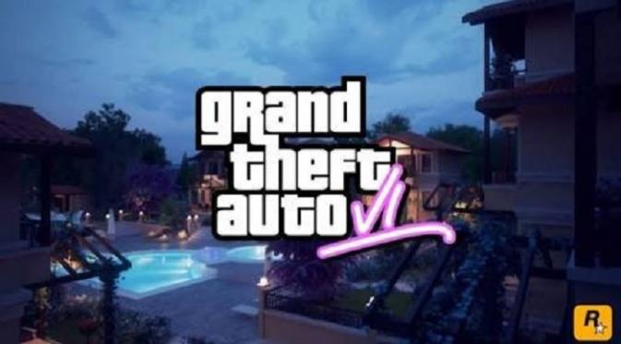](http://tekno.liputan6.com/read/2452972/peta-yang-lebih-besar-hingga-eva-mendes-akan-tampil-di-gta-6)

Akan seperti apa GTA 6? (N4BB)

**Liputan6.com, Jakarta -** Kapan GTA 6 akan diluncurkan? Ini adalah pertanyaan banyak*gamer* di dunia. Terakhir rilis GTA tiga tahun lalu, Grand Theft Auto 6 kemungkinan besar tidak akan dirilis dalam tiga tahun mendatang.   
  
Walau begitu, beredar kabar kalau musik yang akan tampil dalam gim GTA 6 ini sedang dalam proses pengerjaan.  
  
Seperti dilansir dari *N4BB*, Minggu (13/03/2016), staf Rockstar--*developer* seri GTA--bernama Paula Reed baru saja mengkonfirmasi kalau eksekutif Rockstar terpincut dengan lantunan musik Shatta Wale yang berjudul "KAKAI" dan ingin menampilkannya di gim baru GTA nanti.

**BACA JUGA**

* [**Waduh, di Toko Online Beredar Smartwatch untuk Menyontek**](http://tekno.liputan6.com/read/2451847/waduh-di-toko-online-beredar-smartwatch-untuk-menyontek)
* [**Facebook akan Bayar Lebih Banyak Pajak di Inggris**](http://tekno.liputan6.com/read/2451806/facebook-akan-bayar-lebih-banyak-pajak-di-inggris)
* [**iPhone Dikabarkan Usung Layar OLED Mulai 2017**](http://tekno.liputan6.com/read/2451121/iphone-dikabarkan-usung-layar-oled-mulai-2017)

Tidak hanya terkenal dikalangan komunitas Afrika-Amerika, lagu "KAKAI" juga sudah menjadi fenomena di dunia. Jika kabar ini benar terjadi, *player* GTA 6 akan dapat mendengarkan lagu hit *Wale* setiap kali mereka naik mobil di gim paling ditunggu ini.  
  
Selain kabar lagu Wale yang akan muncul di GTA 6, beberapa kabar lain juga muncul ke permukaan. Beberapa kabar paling banyak dibicarakan adalah pilihan senjata.   
  
Meski seri GTA tidak pernah kekurangan pilihan jenis senjata dalam gim, kemungkinan besar di GTA 6 nanti akan menampilkan pilihan senjata dan amunisi yang lebih banyak dari seri-seri sebelumnya.  
  
Hal lain yang jadi omongan adalah fitur *cheat code*, yang memang menjadikan gim seri GTA ini lebih seru dan menarik untuk dimainkan. Siapa coba yang tidak ingin mengendari tank di jalanan?  
  
Kabar lainnya adalah ukuran peta yang akan lebih besar dari GTA V, dan untuk pertama kalinya gim ini akan memiliki karakter utama wanita. Kabarnya untuk mengisi suara karakter utama wanita di GTA 6, Rockstar sedang 'pedekate' dengan aktris Hollywood, Eva Mendes.  
  
Namun, sepertinya Anda harus dengan sabar menunggu GTA 6 ini rilis 2019--jika tidak ada halangan. Berhubung saat ini Rockstar sendiri masih dalam tahap awal pengembangan gim paling favorit ini.  
  
(Ysl/Cas)